Изучение особенностей элементной базы: микропроцессорный вычислитель
1. Сведения о микроконтроллере
AT89C51RC2 – высокопроизводительная КМОП флэш-версия микроконтроллера 8-разрядного однокристального микроконтроллера 80C51. Он содержит 32 кБ флэш-памяти для хранения программы и данных. Он был выбран потому, что имеет наибольшую скорость работы среди всех 8051 микроконтроллеров моделируемых в среде proteus.
Флэш-память размером 32кБ может программироваться как в параллельном режиме, так и в последовательном с внутрисхемным программированием (ISP) или программным. Напряжение программирования генерируется внутри от стандартного источника питание на выводе Vсс.
AT89C51RC2 сохраняет все особенности Atmel 80C52 с 2048 байтами ОЗУ, 10 источниками прерываний и тремя таймерами-счетчиками.
Кроме того, AT89C51RC2 имеет программируемый счетный массив (PCA), расширенное ОЗУ (XRAM) до 1792 байт, аппаратный сторожевой таймер, SPI-интерфейс, клавиатуру, универсальный последовательный канал, облегчающий микропроцессорную связь (EUART) и механизм изменения быстродействия (режим X2).
Полностью статическая разработка AT89C51RC2 позволяет уменьшать потребляемую мощность за счет уменьшения системной частоты до любого значения, в т.ч. до постоянного тока, при этом данные не теряются.
AT89C51RC2 имеет два программно-настраиваемых режима, уменьшающих энергопотребление и 8-разрядный предделитель для дальнейшего уменьшения потребления. В режиме холостого хода ЦПУ останавливается, при этом периферийные устройства и система прерываний функционируют дальше. В энергосберегающем режиме сохраняется информация в ОЗУ, в то время как все остальные функции не активны.
Отличительные особенности:
- Совместимость с инструкциями 8051
- Шесть 8-разрядных порта ввода-вывода (64-выводная или 68-выводная версии )
- Четыре 8-разрядных порта ввода-вывода (44 –выводная версия)
- Три 16-разрядных таймера-счетчика
- 256 байт сверхоперативной памяти
- 9 источников запроса на прерывание с 4 уровнями приоритета
- Интегрированный контроль питания (POR/PFD) для контроля внутреннего питания
- Внутрисхемное программирование ISP использует стандартное питание Vсс
- Загрузочное ПЗУ содержит процедуры низкого уровня для программирования флэш-памяти и исходный последовательный загрузчик
- Высокопроизводительная архитектура
  - 40 МГц в стандартном режиме
  - 30 МГц режиме X2 (6 тактов в машинном цикле)
- 64 кБ встроенной флэш-памяти программ/данных
  - Побайтная и постраничная (128 байт) очистка и запись
  - 100000 циклов записи
- Встроенное расширенное ОЗУ емкостью 1792 байт (XRAM)
  - Программно выбираемый размер (0, 256, 512, 768, 1024, 1792 байт)
  - 768 байт выбирается при сбросе для совместимости с T89C51RD2
- Встроенные 2048 байт ЭППЗУ для хранения данных (только у AT89C51ED2)
- 100000 циклов записи
- Двойной указатель данных
- Переменная длина инструкции MOVX для доступа к медленному ОЗУ и периферийным устройствам
- Улучшенный режим X2 с независимыми настройками ЦПУ и каждого периферийного устройства
- Клавиатурный интерфейс на порте 1 с функциям прерывания
- SPI-интерфейс (режим ведущий/подчиненный)
- 8-разрядный предделитель тактовых импульсов
- 16-разрядный программируемый счетный массив
  - Быстродействующий выход
  - Функции сравнения и захвата фронтов
  - Широтно-импульсная модуляция
  - Совместимый сторожевой таймер
- Вывод асинхронного сброса
- Полнодуплексный улучшенный УАПП с встроенным генератором скорости передачи
- Малые электромагнитные излучения (запрещен ALE)
- Аппаратный сторожевой таймер (однократно разрешается после сброса), флаг выключения питания
- Режимы управления энергопотреблением: режим холостого хода (Idle), экономичный (Power-down) режим
- Диапазон напряжения питания: 2.7В…5.5В
- Промышленный температурный диапазон(-40 …+85°C)[1]
На рисунке 1 можно увидеть блок-схема микроконтроллера, а на рисунке 2 расположение выводов микроконтроллера
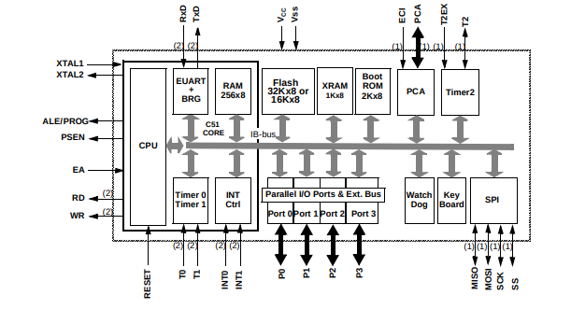
Рисунок 1 – Блок-схема микроконтроллера

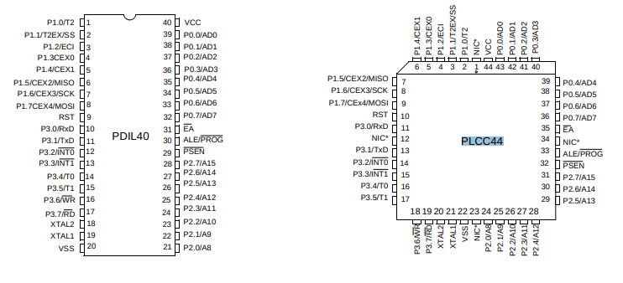
Рисунок 2 – Схема расположения выводов

2. Практическая часть
Чтобы показать, что навыки для работы с микроконтроллером имеются – для данного микроконтроллера будет написана и симулирована простейшая программа, мигания светодиодом. Для написания и компиляции программы будет использован Keil, для симуляции – Proteus. Рассмотрим эти среды
2.1 Keil uVision
Keil uVision – Среда разработки, представляющая собой набор утилит для выполнения полного комплекса мероприятий по написанию программного обеспечения для микроконтроллеров.
Keil uVision позволяет работать с проектами любой степени сложности, начиная с введения и правки исходных текстов и заканчивая внутрисхемной отладкой кода и программированием ПЗУ микроконтроллера. От разработчика скрыта большая часть второстепенных функций, что сильно разгружает интерфейс и делает управление интуитивно понятным. Однако при возрастании сложности реализуемых задач, всегда можно задействовать весь потенциал модулей, функционирующих под управлением единой оболочки.[2]

2.2 Proteus
Proteus – Мощнейшая система автоматизированного проектирования, позволяющая виртуально смоделировать работу огромного количества аналоговых и цифровых устройств.
Программный пакет Proteus VSM позволяет собрать схему любого электронного устройства и симулировать его работу, выявляя ошибки, допущенные на стадии проектирования и трассировки. Программа состоит из двух модулей. ISIS – редактор электронных схем с последующей имитацией их работы. ARES – редактор печатных плат, оснащенный автотрассировщиком Electra, встроенным редактором библиотек и автоматической системой размещения компонентов на плате. Кроме этого ARES может создать трехмерную модель печатной платы.
Proteus VSM включает в себя более 6000 электронных компонентов со всеми справочными данными, а также демонстрационные ознакомительные проекты. Программа имеет инструменты USBCONN и COMPIM, которые позволяют подключить виртуальное устройство к портам USB и COM компьютера. При подсоединении к этим портам любого внешнего прибора виртуальная схема будет работать с ним, как если бы она существовала в реальности. Proteus VSM поддерживает следующие компиляторы: CodeVisionAVR и WinAVR (AVR), ICC (AVR, ARM7, Motorola), HiTECH (8051, PIC Microchip) и Keil (8051, ARM). Существует возможность экспорта моделей электронных компонентов из программы Pspice.[3]
2.3 Написание и симуляция программы
Напишем в IDE Keil простейшую программу. Её содержание показано на рисунке 3

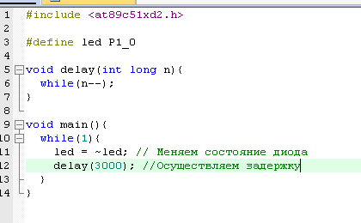

Рисунок 3 – Код программы
Компилируем получившийся код, после чего создастся hex файл, который можно использовать в среде proteus
Создаём простую схему с диодом, микроконтроллером и осциллографом, она показана на рисунке 4, указываем микроконтроллеру путь до hex файла.
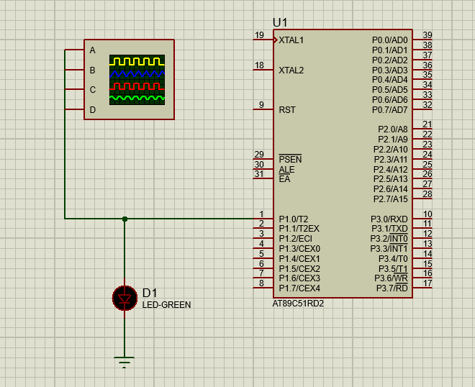
Рисунок 4 – Схема в среде proteus
Включаем симуляцию. На рисунке 5 показан скриншот симуляции на котором видно, что диод горит. На рисунке 6 показан скриншот окна осциллографа на котором видно, что сигнал подаваемый на диод меняет логическое состояние. Из увиденного следует, что диод то загорается, то гаснет. Это означает, что программа работает как ожидалось, а значит задание было выполнено верно.
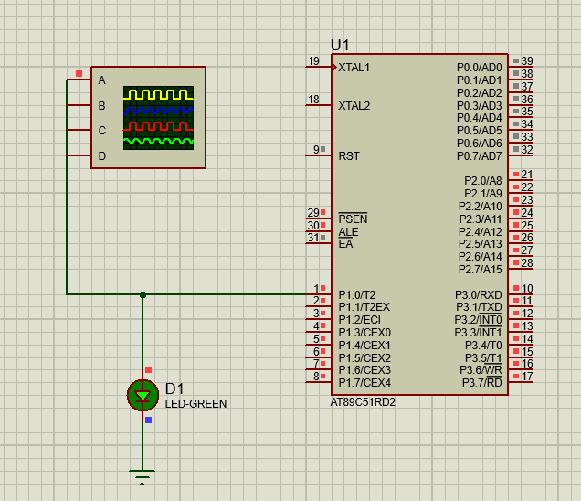

Рисунок 5 – Схема со включенной симуляцией
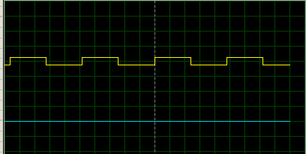

Рисунок 6 – Окно симуляции
Список источников
1. AT89C51RB2/RC2 - Complete Datasheet. Электронный ресурс URL:https://ww1.microchip.com/downloads/en/DeviceDoc/doc4180.pdf (Дата обращения 9.02.2021)
2. Keil uVision – среда разработки программного обеспечения. Электронный ресурс URL: https://cxem.net/software/keil.php (Дата обращения 9.02.2021)
3. Программа Proteus - рисование электронных схем. Электронный ресурс URL:https://cxem.net/software/proteus.php (Дата обращения 9.02.2021)

